chdkusj uxj fuxe
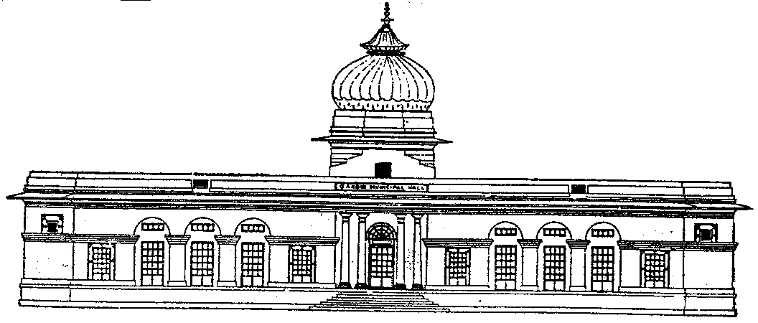

fnukad % 20 ebZ 2012

vke&lwpuk

ßlkyeukFk uxjÞ vkoklh; ;kstuk&izFke

chdkusj uxj fuxe dh lkyeukFk uxj vkoklh; ;kstuk izFke pj.k ds Hkw[k.Mksa dk vkoaVu tfj;s ykWVjh fnukad 22 ebZ 2012 eaxyokj dks izkr% 10%30 cts J.R.M. jkeiqfj;k Hkou] egkohj lfdZy] rsjkiaFk Hkou ds ikl xaxk'kgj esa fd;k tk;sxkA
lHkh izkIr vkosnu i=ksa dk foLr`r fooj.k chdkusj uxj fuxe dh osclkbZV www.bikanermc.org ij miyC/k gSaA

vk;qDr
chdkusj uxj fuxe

